
КАК ХОРОШО УМЕТЬ ПИСАТЬ!
УЧИМ БУКВЫ!
(консультация учителя – логопеда)

Одним из наиболее важных уроков в первом классе является урок письма
Первоклассникам приходится много работать по визуальным, т.е. зрительным образцам: списывать с доски, копировать палочки, элементы букв, буквы в прописях.

Наиболее успешными оказываются те дети, у которых хорошо сформирована зрительно – моторная координация, а значит, движение руки осуществляется под чутким руководством глаз.

ПИСЬМО – это сложный координированный навык, требующий слаженной работы мелких мышц кисти, всей руки, правильной координации всего тела.
Овладение навыком письма – это длительный и трудоемкий процесс, который не всем детям дается легко.

Умение выполнять мелкие движения с предметами развивается в старшем дошкольном возрасте. Именно к 6 – 7 годам в основном заканчивается созревание соответствующих зон коры головного мозга. Важно, чтобы к этому возрасту ребенок был подготовлен к усвоению новых двигательных навыков ( в том числе и письма, а не был вынужден исправлять неправильно сформированные старые).

Поэтому работа по подготовке ребенка к обучению письму должна начинаться задолго до поступления в школу.
Огромная роль в выполнении этой задачи принадлежит семье – ведь формирование данного навыка обусловлено многими факторами, в том числе и такими, которые воздействуют на ребенка вне стен дошкольного заведения.
Кроме того, успешность работы по формированию этого навыка зависит от ее систематичности, а это условие может быть выполнено только при взаимодействии дошкольного учреждения и семьи.

Существуют всевозможные методики, которые позволяют оценить уровень зрительно – моторной координации детей. Это
- графические диктанты по клеточкам,
- копирование домика и заборчика,
- хождение по лабиринту.
По рекомендации известного петербургского психолога кандидата психологических наук Л.Я. Васюковой предлагается для оценки интеллекта ребенка и определения уровня зрительно – моторной координации дошкольников и первоклассников использовать методику Л. Бендер (гештальт – тест). В классическом варианте предлагается скопировать 5 рисунков – образцов (рис.1) Можно предложить сокращенный вариант (скопировать только две фигуры) (рис. 2)

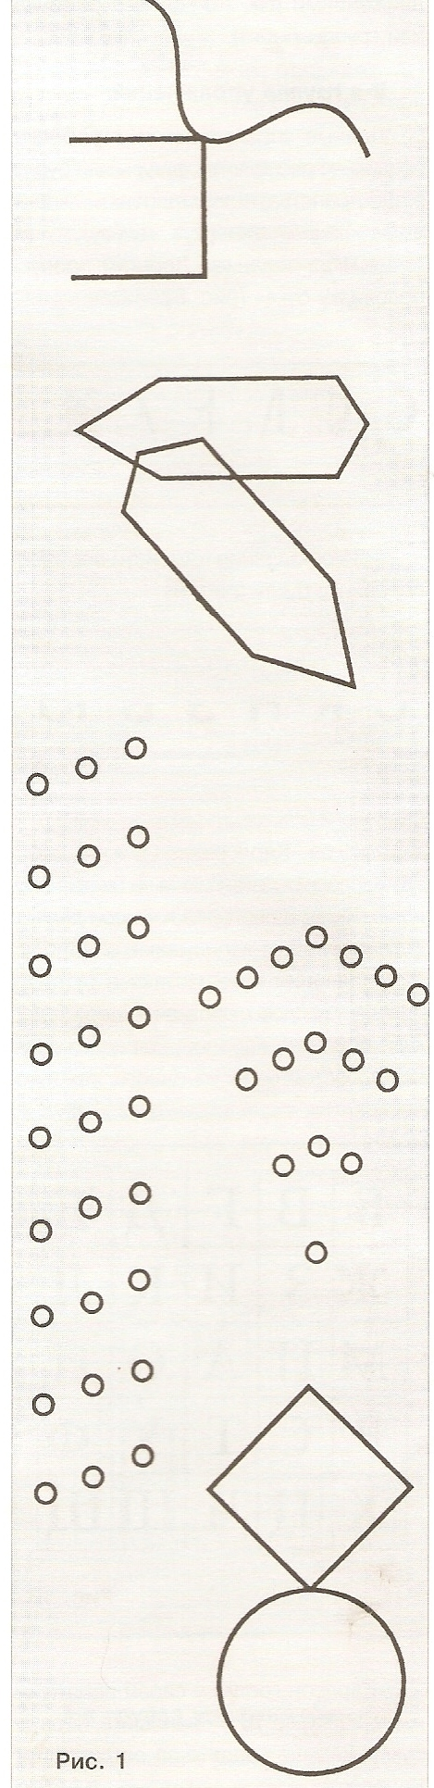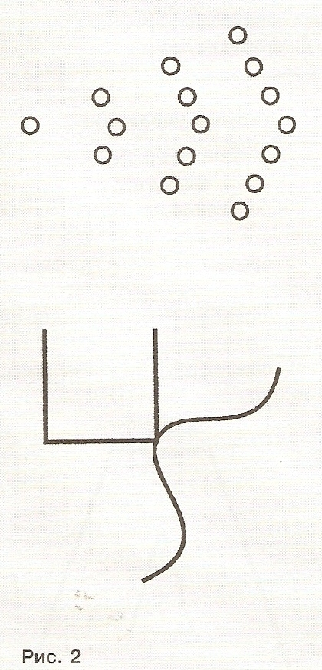

Наиболее оптимальное и удобное положение пальцев,
обеспечивающее ровный и аккуратный почерк, следующее:
- пищущий предмет лежит на верхней фаланге среднего пальца, фиксируется большим и указательным пальцами, при чем большой палец расположен несколько выше указательного, опора – на мизинец и ребро ладони;
- кисть сжата таким образом, что мизинец, средний и безымянный пальцы расположены примерно перпендикулярны к краю стола.
Расстояние от нижнего кончика пищущего предмета до указательного пальца – примерно 1,5 – 2,5 см. Верхний кончик пищущего предмета ориентирован на плечо пищущей руки.
Кисть при письме, рисовании находится в движении, не фиксирована, локоть не отрывается от стола, пальцы не должны сжимать пищущий предмет слишком сильно.
Ребенок сидит за столом прямо, голова (но не туловище!) слегка наклонена. Ноги согнуты под прямым углом, подошва ноги всей поверхности касается пола. Рука, не занятая письмом, лежит на столе параллельно его краю. Она ни в коем случае не должна лежать на коленях – это приводит к приподниманию плеча пишущей руки, что способствует возникновению нарушения осанки.
Содержание работы по формированию зрительно – моторной координации т подготовке руки к письму включает
3ГРУППЫ УПРАЖНЕНИЙ (игр, заданий).
1 группа упражнений:
- пальчиковые игры;
- лепка, вырезание;
- обводка шаблонов, трафаретов, лекал;
- штриховка и раскрашивание картинок;
- обводка по контуру печатных букв и их штриховка.

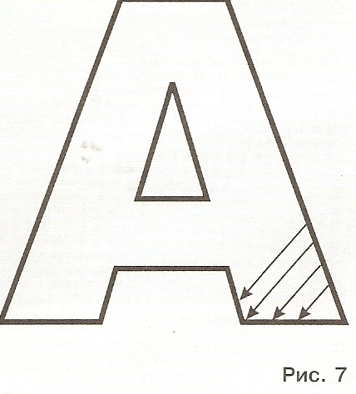
Необходимо выполнять следующие правила штриховки:
- точка – начало движения, стрелка – направление движения;
- не выходить за контуры фигуры;
- соблюдать параллельность линий;
- не сближать штрихи, расстояние между ними должно быть одинаковым.
При выполнении упражнений необходим контроль за посадкой ребенка и способом держания карандаша.
Для развития тактильных ощущений используются такие задания:
- игра «Волшебный мешочек» (дети ощупывают лежащие в мешочке пластмассове буквы или фигуры и называют их);
- игра «Узнай букву» (дети рисуют пальчиком друг у друга на спине, на руке или в воздухе);
- письмо букв мокрым пальчиком на доске, обведение указательным пальчиком пушистых букв из бархатной бумаги;
- игра «Живые буквы» (показ букв движениями рук, ног одного ребенка или группы детей).
2 группа упражнений
Эти упражнения учат ребенка правильно располагать фигуры или буквы в пространстве, не путать понятия «правый», «левый», «наверху», «внизу».
- Игра – задание «Дорисуй правую половинку букв»;

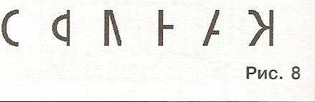

- Игра – задание «Дорисуй верхнюю половинку букв»;

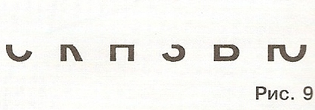

- Игра «Карлсон».
Карлсон передвигается по буквенному полю. Букву, на которой Карлсон делает остановку, дети записывают в тетрадь. По окончании путешествия в тетради появляется слово, обозначающее место, куда прилетел Карлсон. Передвижения могут состоять как из одного, так и нескольких перелетов.

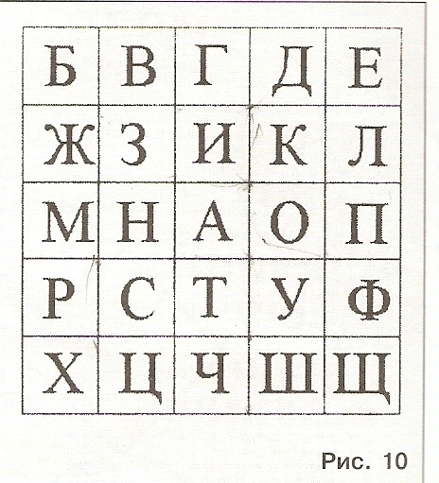

«Карлсон гостил у своей приятельницы на букве Ш – запишите первую букву. Дальше следите за остановками Карлсона.
- Верх, вверх, вверх, остановка.
- Вниз, остановка.
- Вправо, вверх, остановка.
- Влево, влево, вниз, остановка.
- Куда прилетел Карлсон?
- Правильно, в школу».
3 группа упражнений:
- нахождение букв в геометрических фигурах;
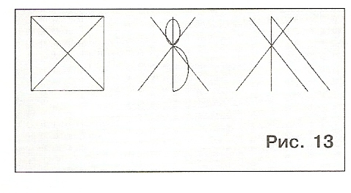
- копирование фигур;
Нарисуй картинки
Цель: учиться копировать фигуры, развивать внимание, развивать мелкую моторику.
Что вам понадобится: бумага, цветные карандаши или фломастеры.
Нарисуйте несколько простых картинок: домик с трубой, вертушка, телевизор, солнышко, фартук.
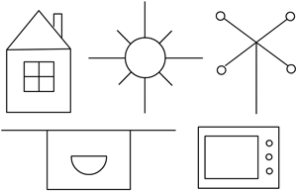
Попросите ребенка рассмотреть картинки и рядом нарисовать такие же. Обратите внимание малыша на все имеющиеся детали рисунков, размер фигур, их соотношение и расположение. Похвалите за точность выполнения задания, четкость и ровность линий. Придумайте другие подобные задания сами.
Разрешите ребенку нарисовать задания для вас. А при выполнении их специально допустите ошибки - не дорисуйте деталь, сделайте фигурки значительно больше/меньше образца, добавьте лишние детали... Ребенку будет нравиться находить ваши ошибки и исправлять их.
Вы можете предлагать также копирование фигурок, нарисованных на бумаге в клеточку, или абстрактные изображения, напоминающие буквы, дорисовывание правых или левых половинок симметричных предметов (листок, настольная лампа, цветок, бабочка, дерево и т. п.).
Рисование по образцу научит ребенка быть внимательным и сосредоточенным при работе со знаками, а значит, будет способствовать лучшему запоминанию букв, правильному воспроизведению слов при обучении чтению.
Вариант:
Когда ребенок научится точно копировать по образцу, можно предлагать ему рисовать фигуры по памяти. Помните, что этот вариант задания труднее предыдущего, поэтому начинайте с простейших изображений (несколько геометрических фигур, наложенные друг на друга линии и проч.).
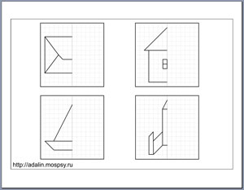 | Предлагаем вам выполнить с ребенком наш вариант этого упражнения. Упражнение состоит из четырех заданий, в каждом из которых требуется дорисовать вторую половинку симметричной картинки.  Скачать упражнение >>>>
Закаляка
Цель: учиться рисовать линии, развивать внимание, развивать мелкую моторику.
Что вам понадобится: бумага, цветные карандаши или фломастеры.
Сначала сами нарисуйте "закаляку" - кривую незамкнутую линию.
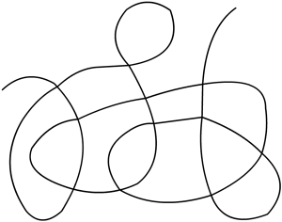
Спросите ребенка, сможет ли он распутать "закаляку", т. е. нарисовать ее с конца до начала, соблюдая все повороты. Покажите сами, как это сделать. Для рисования "закаляки" используйте фломастер или карандаш светлых цветов, а для распутывания - темных цветов. В этом случае при правильном выполнении задания линия как бы перекрасится в другой цвет.
Предложите ребенку самому нарисовать и распутать "закаляку". Следите за тем, чтобы ребенок не отрывал карандаш/фломастер от бумаги. Остановите ребенка, если он рисует слишком сложный или длинный вариант задания. При распутывании помогайте следовать всем поворотам в правильном направлении.
Игра очень напоминает любимые всеми детьми лабиринты, будет интересна любому малышу. В процессе выполнения задания отрабатывается умение следовать инструкции, формируется самоконтроль.
Вариант:
Сделайте "закаляку" из ломаных линий. Пусть ребенок попробует нарисовать и распутать такой вид линии.
- копирование буквы
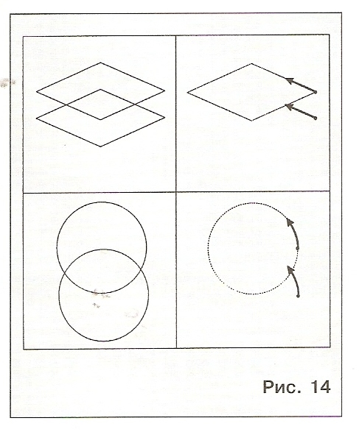
Для предупреждения зеркального письма необходимо дополнить рисунок стрелкой – помощницей, обязателен разбор траектории направления движения.
Уважаемые родители!
Вы можете придумывать новые игры.
Очень важно для предупреждения зеркального письма отработать умения передвигать руку слева направо по линии письма.
Рекомендуются следующие задания:
- «Пусти стрелу»;
- «Нарисуй дорожку»;
- «Волны для кораблика»;
- «Горочки для санок».
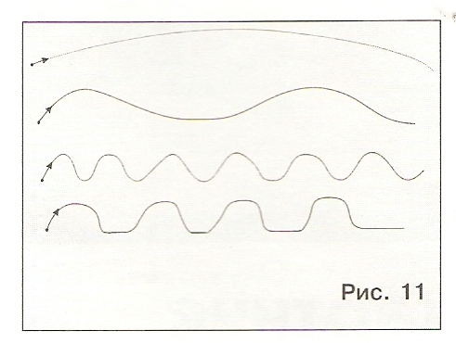

Также полезны графические диктанты.
Графический диктант – узор, который выполняется на клеточном поле.
Сначала дети отыскивают точку, на которой нужно начинать рисовать узор. Это так называемый «дом жука». После того как дом обозначен, «жук» начинает путешествие под управлением взрослого, который диктует: «Одну клеточку направо, одну клеточку вниз и т. д., при этом в тетради получаются различные узоры или замкнутые фигуры – слон, собачка…

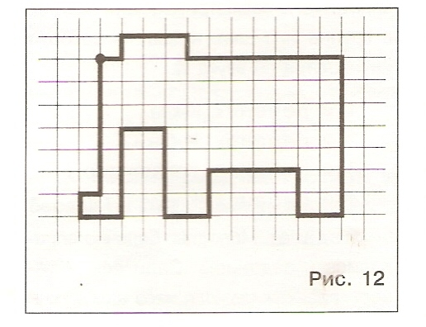

Учим буквы
Уважаемые родители!
Вам предлагаются интересные и увлекательные игры. Для начала выберите наиболее понравившиеся 2- 3 игры. Обыграйте их. Только потом переходите к другим играм.
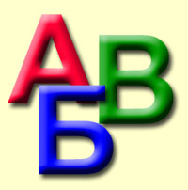
Часто можно увидеть на улице такую картину. Мама спрашивает малыша, указывая на какую-либо букву вывески на доме: "Какая эта буква?" Малыш с радостью отвечает: "ПЭ!", или "ЭМ!", или "ЭС!". Уважаемые взрослые! Если вы именно так называете детям буквы, то как ваш маленький ученик прочитает слог "МА"? Представьте себе, у него скорее всего получится "ЭМА"! И он будет прав: ЭМ + А = ЭМА. А слово "МА-МА" в таком случае будет читаться как "ЭМА-ЭМА"!
Очень важно при обучении чтению дошкольника называть буквы упрощенно, как мы называем твердый согласный звук, который они обозначают. Не "ЭМ", а "М", не "ПЭ", а "П". Это совсем не означает, что ребенок не должен знать, что буква и звук - разные понятия, что согласнаябуква может обозначать два звука - твердый и мягкий. Но все эти понятия недаром входят в программу обучения грамоте в первом классе: для их усвоения нужны достаточно зрелые функции мышления - анализ, синтез, обобщение, абстрагирование. А ребенок дошкольного возраста владеет этими мыслительными операциями только на элементарном уровне. Придет время, и ваш ребенок усвоит знания по фонетике языка. А сейчас он может учиться читать и без этих знаний.
Как много раз нужно назвать ребенку букву, чтобы он ее запомнил? Ответа на этот вопрос не существует: все будет зависеть от индивидуальных особенностей ребенка, его возраста, частоты занятий с ним. Ведь все дети довольно в разные сроки усваивают названия цвета, например. Взрослые до тех пор комментируют цвет окружающих предметов ("Смотри, какая красная машинка поехала!", "Травка - зеленая!") или просят ребенка показать или принести предмет заданного цвета ("Покажи синий цветочек на картинке!", "Дай маме красный кубик!"), пока однажды ребенок сам не назовет знакомые цвета. То же самое происходит и с заучиванием букв: сначала взрослый показывает и называет буквы (в букварях, на специальных плакатах, в разрезных азбуках, на улице), потом ребенок учится находить букву по заданию взрослого ("Найди и покажи в этом слове букву В!"), и только после этого он самостоятельно опознает и называет букву. Если форсировать этап называния буквы взрослым и поиска буквы по заданию, ребенок с трудом будет вспоминать буквы, часто ошибаться и из-за этого терять интерес к занятиям.
Целесообразность обучения ребенка написанию букв зависит от возраста и возможностей ребенка. Одновременное обучение чтению и печатанью необязательно. Если ваш малыш еще неуверенно пользуется карандашом, с трудом рисует геометрические фигуры и простые формы, печатанье букв для него станет трудным и неинтересным занятием, что может отразиться и на обучении чтению. Не стоит обучать детей письменным буквам: за вас это грамотно и в подходящее для ребенка время сделает учитель в первом классе!
Безусловно полезным для запоминания букв является выкладывание их из палочек, кубиков, мозаики, пуговиц, горошин, камешков, моделирование буквы из пластилина (из колбасок/жгутиков) или проволоки, обводка и раскрашивание объемных букв, их штриховка. Из всего этого арсенала упражнений, связанных с развитием мелкой моторики, наверняка найдется какое-либо, которое станет увлекательным для вашего ребенка.
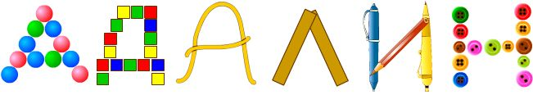Некоторые пособия предлагают при запоминании букв опираться на образы, сравнивать буквы с различными небуквенными изображениями, на страницах таких пособий можно встретить предметные картинки, в которые "вписаны" буквы, например:
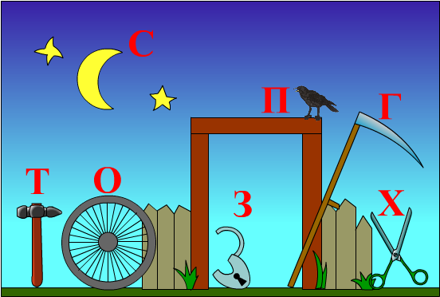
Оригинальный способ запоминания букв - упражнение "Тело-буква": ребенок изображает букву с помощью всего тела. Можно загадывать такие "Тело-загадки" ребенку, или он сам будут придумывать их для вас.
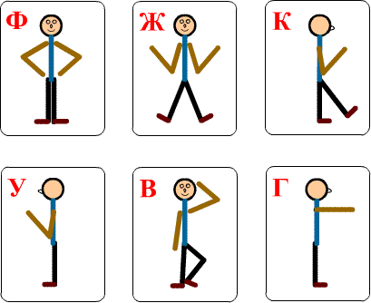
Помочь в запоминании букв могут и стихи о буквах, в которых описываются внешние признаки буквы, например: "Высока и стройна буква А, очень похожа на арку она" (Ковшиков В. А. Азбука в картинках), "А как лесенка стоит перед входом в алфавит" (Виеру Г. На что похожа азбука), "А - начало алфавита, тем она и знаменита. А узнать ее легко: ноги ставит широко!" (Шибаев А. На что похожи буквы). Такие стихи полезно не только читать детям, но так же и заучивать их наизусть.
В настоящее время на рынке развивающих игр - огромное количество готовых игр, которые могут помочь ребенку выучить буквы. Все эти игры - яркие и красочные. Но игры, направленные на изучение букв, в основном разработаны по одному принципу: нужно находить буквы и картинки с изображениями предметов, начинающихся на эти буквы. Таким образом, они тренируют умение выделять первый звук в слове и запоминание букв одновременно. А ведь в дошкольном возрасте далеко не все дети легко определяют первый звук в слове. Чтобы использовать такие игры в целях заучивания букв, нужно заранее потренироваться в назывании первого звука в слове. Пробуя выполнять подобные задания, придерживайтесь следующей последовательности порядка предъявления слов:
- слова, где первый звук - А, У, И, Э, О (только под ударением);
- слова, где первый звук - отдельный согласный, не участвующий в слоге-слиянии (К-РОТ, Т-РАКТОР, С-ТОЛ и т.д.);
-слова, начинающиеся на твердый согласный в слоге-слиянии (МАШИНА, РУКА и т. д.);
-слова, начинающиеся на мягкий согласный в слиянии (КИНО, ТЕЛЕВИЗОР и т. д.);
-слова, где первая буква - Е, Ё, Я, Ю.
Особое внимание обратите на ошибки ребенка в таких заданиях, например, когда ребенок вместо звука 3 выделяет С, вместо Б - П, вместо Д - Т, вместо Г - К, вместо Ж - Ш. Если такие ошибки ребенок допускает часто, обязательно проконсультируйтесь по данному вопросу у логопеда.
Готовых игр может быть недостаточно, чтобы ребенок уверенно называл буквы. Вашему вниманию предлагаются оригинальные и полезные игры, которыми вы можете воспользоваться при желании и необходимости.
Разрезные буквы
Для этой игры необходимо подготовить карточки с буквами, разрезать их на -две части (затем можно эти же буквы дополнительно разрезать, так чтобы получалось 3-5 деталей). Предлагайте ребенку собирать буквы, предъявляя части разными способами:
- части одной буквы;
- части одной буквы + одну часть от другой буквы;
- части 2-3 букв одновременно.
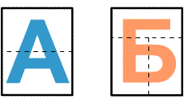
Особое внимание уделите подбору букв для одновременного складывания двух и более букв. Сначала подбирайте для такого задания буквы, разница во внешнем виде которых очевидна, например: А и Р, С и И. Когда ребенок освоит этот уровень, можно предъявлять одновременно части схожих по написанию букв, например: Р и В, Ш и Е, Н и П.
Не забывайте называть или спрашивать ребенка, какая получилась буква!
Такая игра очень похожа по своему принципу на разрезные картинки, в которые любят играть все дошкольники. Игра способствует не только запоминанию букв, но и развитию наглядно-действенного мышления, поможет предупредить ошибки в написании букв (зеркальное написание, написание "вверх ногами", ошибочное написание вместо заданной буквы схожей с ней по внешнему виду).
Найди и подчеркни
Для этой игры потребуется любой текст с крупным шрифтом (старая детская книжка, возможно букварь или азбука, рекламка из почтового ящика). Предложите ребенку, внимательно просматривая текст, находить и подчеркивать букву, которую с ним заучиваете. Не забывайте называть или спрашивать, какую букву ребенок ищет. В другой раз букву можно зачеркивать, обводить в кружочек, ставить под/над ней точку...
При успешном выполнении подобных заданий можно предложить одновременно искать две буквы и их подчеркивать, а наиболее сложный вариант упражнения - находить две буквы одновременно, но отмечать их разными знаками (например, Н - зачеркнуть, И - обвести в кружочек).
Задание полезно на всех этапах обучения чтению (даже для читающих детей), так как еще и тренирует внимательность.
Какая буква выглянула в окошко?
Можно использовать любые крупные буквы из разрезной азбуки. Дополнительно приготовьте лист большего размера с "окошком" любой формы (круглое, квадратное, прямоугольное). Спрячьте за этим листом букву из азбуки. Попросите ребенка узнать букву "в окошке" (по ее фрагменту).
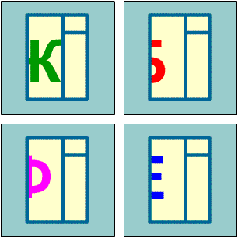
Одну и ту же букву можно загадывать многократно, изменяя предъявляемый фрагмент "в окошке".
Игра развивает пространственное мышление и внимание.
Какие буквы спрятались?
Предложите ребенку угадать, какие буквы спрятались в этих картинках. Если задания нарисовать на отдельных листах, то ребенок, поворачивая лист в разные стороны, сможет найти больше букв. Если ребенок не может узнать какую-либо букву, обведите ее тупым концом карандаша, это поможет ему выделить букву на общем фоне.
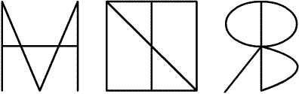
Задание развивает зрительное восприятие.
Количество заданий, созданных подобно этим, может быть ограничено только вашим желанием.
Какая буква следующая?
Сидя рядом с ребенком, напишите цепочку из букв:
АЛАЛА
Попросите угадать, какая буква должна быть следующей. Ее ребенок может выбрать из букв разрезной азбуки и положить в продолжение ряда или написать самостоятельно. Пусть ребенок называет буквы!
Это задание представляет собой логическую закономерность, развивает логическое мышление и внимание.
Можно предлагать и другие виды чередования букв, например:
ААЛЛААЛЛ
АЛЛАЛЛА
АЛАПАЛАП и т.д.
Уместным здесь будет вопрос: нужно ли выучить весь алфавит, прежде чем переходить к чтению слога? Нет, не нужно! Чтобы начинать освоение чтения слогов, достаточно знать гласные буквы и несколько согласных. Какие буквы изучить первыми, поможет определить Азбука или Букварь, по которому вы будете учить ребенка читать.
Итак, когда вы будете учить малыша буквам, помните!
- Целесообразнее пока называть согласные буквы упрощенно, как мы называет твердый согласный звук, который они обозначают. Не "ЭМ", а "М", не "ПЭ", а "П".
- Не торопитесь спрашивать ребенка, какая это буква. Чем дольше этап называния буквы взрослым и поиска ее по заданию, тем проще ребенку будет самостоятельно вспоминать названия букв в дальнейшем.
-Одновременное обучение чтению и печатанью не обязательно.
-Для перехода к чтению слогов не обязательно заучивать все буквы алфавита.
-Если возникли трудности в запоминании букв, если эти трудности устойчивы даже при разнообразии приемов запоминания, обратитесь за консультацией логопеда.
Пластилиновый конструктор
Цель: запоминать буквы, учиться лепить буквы из пластилина, развивать мелкую моторику.
Что вам понадобится: набор пластилина (заранее проверьте, чтобы пластилин был эластичный, не жесткий и не ломкий), доска для лепки, стека или одноразовый пластиковый нож.
Вместе с ребенком изготовьте из пластилина колбаски примерно одинаковой толщины и длины. Таких колбасок потребуется 8 штук. 2 колбаски разделите (разрежьте) стекой пополам. 2 другие колбаски разделите на 3 части каждую. Из 4 оставшихся колбасок сделайте колечки, скрепив их края. 2 колечка разделите стекой пополам так, чтобы получились полукруги. Таким образом, у вас получился набор деталей для составления любой буквы русского алфавита. Теперь ребенок может составлять буквы по вашему образцу или по собственному представлению.
Обратите внимание! Если ваш ребенок еще не имеет навыка работы с пластилином, предварительно научите его основным приемам работы с этим материалом: потренируйтесь в разминании пластилина, скатывании, вытягивании, в соединении деталей.
Варианты:
Можно разнообразить игру с пластилиновым конструктором, используя пластилин разного цвета. Изготовьте одинаковые наборы деталей 2-4 цветов. Составьте букву из деталей разного цвета. Проверьте, остались ли еще детали соответствующих цветов и размеров для составления такой же буквы. Попросите ребенка запомнить букву, закройте образец (коробкой или салфеткой), предложите ребенку выложить точно такую же букву.
Работы, выполненные из пластилинового конструктора, могут стать подарками родным и близким вашего малыша. Для этого вместе с ребенком выложите первую букву имени человека, которому будет предназначаться подарок, прикрепите ее к яркому картону, украсьте с помощью стеки (нарисуйте на ней черточки, клеточки, точечки, волнистые линии) или прикрепите к букве мелкие камешки, бусинки, семена растений, крупу.
Веревочные буковки
Цель: запоминать буквы, учиться выкладывать буквы из веревочек, развивать мелкую моторику.
Что вам понадобится: цветной картон, кусочки разного рода веревочек (тесьма, толстые нитки для вязания), простой карандаш, клей ПВА (желательно в бутылке с носиком-дозатором), платок или шарфик.
Как играть?
Расскажите ребенку, что будете вместе с ним делать необычные буквы. Поинтересуйтесь, какую букву он хотел бы сделать, или предложите букву сами - новую, а возможно, и ту, которую ребенок пока плохо выучил. На листе картона нарисуйте простым карандашом выбранную букву. Дайте ребенку клей, пусть малыш нанесет клей по контуру - "напишет клеем" букву. Пока клей не высох, наложите на контур веревочку. Если веревочка длинна для этой буквы, отрежьте остатки. Дайте поделке подсохнуть.
Предложите ребенку ощупать необычную букву, "запомнить ее руками".
Сделайте несколько таких букв, пусть ребенок узнает их с завязанными глазами на ощупь, находит одну букву из нескольких предложенных по вашему заданию. Ограничьте ощупывание буквы, водите рукой ребенка только по одному фрагменту буквы, предлагая отгадать ее.
Вариант:
Изготовленные для этой игры буквы вы можете использовать позднее для составления из них слогов и слов. Завяжите ребенку глаза платком или шарфиком, разложите перед ним буквы задуманного слова (не более 3-4 букв), пусть он ощупает веревочные буковки и составит из них слово.
Домашний алфавит
Цель: запоминать буквы, учиться определять первый звук в словах.
Что вам понадобится: планшет для рисования/папка для зарисовок/альбом для рисования на веревочке, цветные карандаши, фломастеры, восковые мелки, акварельные краски, гуашь, журналы/каталоги/открытки/наклейки, ножницы, клей.
Как играть?
Очень часто родители покупают для детей азбуки-плакаты. Такие плакаты помогают ребенку в запоминании букв. Но на них каждая буква соответствует всего одной предметной картинке, название которой начинается на эту букву. Дети довольно быстро запоминают предложенные соответствия, и интерес к плакату постепенно исчезает.
Более выигрышный вариант этого учебного пособия вы можете сделать вместе со своим ребенком с помощью картинок из журналов или каталогов, открыток или наклеек.
Начинать изготовление такого "Домашнего алфавита" лучше всего сразу после начала обучения ребенка буквам. Первую "страничку" алфавита сделайте, как только познакомили ребенка с первой для него буквой. На листе бумаги ярко и нарядно напишите эту букву, пусть ребенок раскрасит ее. Затем, перебирая открытки или наклейки, листая страницы журналов или каталогов, ищите картинки, названия которых начинаются на эту букву, вырезайте их и приклеивайте на "страничку" алфавита. Вместе с количеством выученных ребенком букв будет расти и количество "страничек" алфавита. Каждую "страничку" можно дополнять в процессе изучения букв, если вам встретится какая-либо новая подходящая картинка.
"Страничками" алфавита украсьте стены детской комнаты. Малышу будет приятно учиться по такому алфавиту: ведь он "сам" его сделал!
Вариант:
Можно изготовить алфавит на листе ватмана. Для этого предварительно расчертите ватман на 33 одинаковых прямоугольника. В каждом напишите буквы, соблюдая алфавитный порядок. По мере изучения букв заполняйте прямоугольники картинками, начинающимися на эти буквы.
Альбомчик для букв
Цель: запоминать буквы, учиться определять первый звук в словах.
Что вам понадобится: фотоальбом для 36 фотографий 10х15 см, карточки из белого картона (10х15 см, 66 штук), цветные карандаши, фломастеры, восковые мелки, акварельные краски, гуашь, журналы/каталоги/ открытки/наклейки, ножницы, клей.
Как играть?
С помощью обычного фотоальбома, картинок из журналов и каталогов, из открыток и наклеек, вы можете изготовить полезное пособие для изучения букв вашим ребенком.
На карточках из белого картона с помощью цветных карандашей или фломастеров, акварели или гуаши напишите крупные и красивые буквы алфавита.
Вставьте эти карточки в фотоальбом, располагая их в развороте слева. Подберите картинки на буквы алфавита. Чем больше картинок вы подберете, тем ярче будет пособие и тем интереснее с ним будет заниматься вашему ребенку. На оставшиеся картонные карточки приклейте картинки, начинающиеся на одинаковые буквы. Вставьте карточки с предметными картинками соответственно в разворот фотоальбома справа. Альбомчик готов!
Ребенок, рассматривая картинки и буквы в альбомчике, будет ненавязчиво запоминать буквы. Такой альбомчик вы сможете взять с собой в дорогу или на прогулку, не боясь, что ребенок его испортит или запачкает - ведь буквы и картинки в нем защищены пленкой.
Волшебный мешочек
Цель: запоминать буквы, учиться придумывать слово на заданную букву.
Что вам понадобится: буквы из набора (пластмассовые или магнитные), мешочек.
Как играть?
Для игры может подойти непрозрачный полиэтиленовый мешочек или подарочный пакет.
В мешочек сложите известные ребенку буквы. Предлагайте вынимать буквы по одной, отгадывать их на ощупь, придумывать слово, начинающееся на эту букву. Если ребенок, вынимая букву, ошибается в названии, исправьте его, а букву опустите обратно в мешочек. Когда ребенок снова достанет эту букву, он уже назовет ее правильно.
Можно положить в мешочек и новые для ребенка буквы, но их должно быть не более 1-3 за 1 игру.
После нескольких игр с волшебным мешочком для поддержания интереса к игре положите в мешочек несколько мелких предметов. Это могут быть: скрепка, колпачок от фломастера, пуговица, пробка от пластиковой бутылки, счетная палочка, цифра из набора, геометрическая фигурка и т. п.
Вариант:
Предложите ребенку придумывать слова, которые заканчиваются на букву из мешочка. Не используйте для этого задания буквы Б, Д, В, Г, Ж, 3, т. к. в конце слова они слышатся по другому. Можете придумывать слова, в которых есть выпавшая буква (независимо от ее места в слове).
Умные прятки
Цель: запоминать буквы, развивать внимание.
Что вам понадобится: цветная бумага, белая бумага, ножницы, цветные карандаши или фломастеры, скрепки, скотч.
Как играть?
Вырежьте из цветной бумаги большие объемные буквы или напишите их на альбомных листах цветными карандашами (фломастерами). Для одной игры достаточно 5-7 букв. Из них - не более 3 новых для ребенка.
Все буквы спрячьте где-нибудь в квартире (или в комнате) так, чтобы остались видны только их небольшие фрагменты. Спрятать буквы можно: за зеркало, под шкаф, за занавеску, в книжку, в ящик стола, на потолке, под подушкой, за абажуром и т. д. Для крепления букв используйте скотч или скрепки. Всю подготовительную работу проводите без ребенка.
Скажите ребенку, что буквы играют с ним в прятки. Предложите найти буквы.
Ребенку будет интересно находить как знакомые, так и новые буквы. Если ребенок увидит знакомую ему букву, прежде, чем он ее достанет, попросите отгадать по видимой части, что это за буква. Для лучшего запоминания новых букв можно располагать их в "специальных" местах. Например: букву X можно спрятать в холодильнике, букву 3 - за зеркалом, букву К - в ящике комода, букву Ц - в горшке с комнатным цветком, букву В - повесить на вешалку в прихожей и т. п.
Буквы на спине
Цель: запоминать буквы, развивать внимание.
Что вам понадобится: для этой игры реквизит не нужен.
Как играть?
Поиграйте с ребенком в загадки. Просто "напишите" на спине ребенка своим указательным пальцем или тупым концом карандаша известную ему букву. Спросите, какую букву вы написали. Предложите ребенку написать букву у вас на спине, а вы отгадайте. Загадывайте буквы по очереди.
Таким образом, полезно запоминать буквы, которые ребенок не может по каким-либо причинам твердо выучить.
Вариант:
Вы пишете у ребенка на спине, а он одновременно пишет эту же букву мелом на доске или фломастером на бумаге.
Зеркальные буквы
Цель: запоминать буквы, тренировать внимание и наблюдательность.
Что вам понадобится: картон, ножницы, карандаш/фломастер/ручка.
Как играть?
Подготовьте карточки одинакового размера (примерно 8х12 см) из расчета по 2 штуки на изученные ребенком буквы. На каждой карточке напишите по 1 букве. Буквы должны быть написаны в правильном и зеркальном ("задом наперед") изображении.
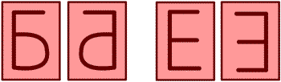
Выложите перед ребенком пару карточек с изображением одной и той же буквы. Предложите выбрать правильную букву. Организуйте самостоятельную проверку выполнения задания ребенком: дайте ему возможность сравнить выбранную букву с буквами из "Азбуки" или "Букваря". Обязательно спрашивайте, как называется буква.
Упражнение поможет в дальнейшем избежать ошибок в написании букв.
Привези грузы
Цель: учиться определять первый звук в словах, запоминать буквы.
Что вам понадобится: 3 грузовые машинки, буквы из разрезной азбуки, скотч, небольшие игрушки - пирамидка, пистолет, кукла, клоун, кубик и кирпичик из деревянного конструктора, колечко, мячик, совочек, ведерко.
Как играть?
Все дети - и мальчики и девочки - с удовольствием используют в своих играх машинки. Игра "в машинки" при вашем желании превращается в развивающую и обучающую игру. Сделать это совсем несложно! На машинки с помощью скотча прикрепите буквы К, П, М. Это будут "марки" машин. Разложите перед ребенком игрушки. Предложите распределить грузы по машинкам. Чтобы выбрать, в какую машинку положить груз, нужно определить первый звук в названии игрушки и найти соответствующую букву на машинке. Машинки перевозят только те предметы, которые начинаются с буквы - "марки" машины.
Обратите внимание, что не все грузы можно перевезти на этих машинах. Спросите ребенка, какие еще машины нужны для перевозки оставшихся игрушек.
Вариант:
Предложите ребенку распределить игрушки, ориентируясь на последнюю букву в их названии. Помните, что для такого задания не подойдут названия игрушек, оканчивающиеся на Г, 3, В, Д, Ж, Б, т. к. эти буквы в конце слова обозначают другие звуки.
Платье для буквы
Цель: запоминать буквы, развивать мелкую моторику.
Что вам понадобится: набор картона белого цвета, набор цветной бумаги, клей ПВА, кисточка для клея, простой карандаш.
Как играть?
Для начала определите, для какой буквы вашему ребенку было бы интересно "сделать платье": может быть, это - первая буква его имени, а может быть, вы захотите "сделать платье" для буквы, которую ваш ребенок долго не может запомнить, или для буквы, с которой вы сегодня будете его знакомить.
На листе картона простым карандашом нарисуйте контур выбранной буквы. Обсудите вместе с ребенком, какого цвета платье для этой буквы он хотел бы сделать, можете предложить выбрать и несколько цветов для платья.
От листов бумаги выбранных цветов отрывайте небольшие кусочки, намазывайте их клеем, прикладывайте кусочки к картону, заполняя ими контур буквы. Если ребенок выбрал для работы несколько цветов, подскажите ему, как расположить кусочки разных цветов. Например: приклеивать их как угодно (получится пестрое платье), приклеивать внизу кусочки одного цвета, посередине - кусочки другого цвета, а вверху - кусочки третьего цвета (получится полосатое платье) и т. п. Обратите внимание ребенка на то, что кусочки необходимо приклеивать плотно друг к другу, "чтобы на платье не было дырочек".
Цвет платья можно выбирать, исходя из названия разных цветов. Так, для буквы К подойдет красное или коричневое платье; для буквы С - синее, серое, сиреневое; для буквы Г - голубое, для буквы Ж - желтое; для буквы 3 - зеленое; для буквы Р - розовое; для буквы Ф - фиолетовое; для буквы 0 - оранжевое, а для буквы Ч - черное. Вы можете выбрать "дизайн", соответствующий букве. Например, буква Ц будет носить цветное платье (в цветочек/разноцветное), буква М станет моряком и наденет тельняшку. Такой подбор цвета и способа украшения будет способствовать лучшему запоминанию.
Если вашему ребенку понравится такой вид работы с бумагой, можете сделать вместе с ним все буквы алфавита по мере их изучения, придумывая для каждой буквы свою расцветку платья.
Вариант:
Невероятно пушистыми, мягкими и симпатичными получаются буквы, если вместо простой бумаги использовать цветные (с нанесенным рисунком) или разноцветные бумажные салфетки.
Буква в окошке
Цель: запоминать буквы, учиться различать похожие по написанию буквы, тренировать внимание.
Что вам понадобится: белый и цветной картон, цветные карандаши или фломастеры, ножницы.
Как играть?
Подготовьте карточки из цветного и белого картона одинакового размера, приблизительно 13х18 см. Цветных карточек может пригодиться 3-5 штук, а количество белых карточек определите, исходя из количества заучиваемых букв. На карточках из белого картона напишите фломастерами крупные буквы. В карточках из цветного картона вырежьте "окошки" разной формы (круглые, квадратные, треугольные, овальные, прямоугольные): в каждой карточке по одному окошку. Окошки желательно вырезать не посередине карточки, а смещая их немного вверх или вниз.
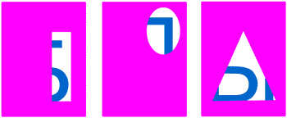
Спрячьте за карточкой с окошком карточку с буквой. Постарайтесь сделать это так, чтобы ребенок не увидел букву раньше времени. Покажите ребенку окошко с буквой. Попросите его узнать и назвать букву в окошке (по фрагменту).
Обратите внимание! Одну и ту же букву можно загадывать многократно, чередуя карточки с окошками или изменяя предъявляемый фрагмент в окошке (это легко сделать, переворачивая карточку с окошком "вверх ногами").
Игра поможет хорошо запомнить графические образы букв, не путать буквы при дальнейшем обучении чтению.
Буквоед
Цель: запоминать графические образы букв, учиться узнавать одинаковые элементы букв, учиться узнавать разные элементы букв.
Что вам понадобится: бумага (альбом, блокнот, тетрадь, листы), цветные карандаши или фломастеры.
Как играть?
Напишите "испорченные" буквы (недописанные, с отсутствующими деталями). Расскажите ребенку, что эти буквы испортил вредный Буквоед и попросите ребенка восстановить (дописать/починить) их. Обязательно спрашивайте, какая буква получилась.

Вы можете написать один из часто встречающихся элементов букв (вертикальную линию, горизонтальную линию, наклонную линию, круг, полукруг) и просить ребенка назвать все буквы, которые содержат этот элемент, если вариантов ответов несколько.
Например, правый полукруг встречается в буквах 3, Ф, Ы, В, Р, Э, Б, Ь, Ъ, левый полукруг есть в буквах Ф и Я, наклонная линия - составляющая букв И, Й, У, К, X, Ж, М, горизонтальная линия присутствует в буквах А, П, Н, Т, Г, Б, Э, Е, Ю, Ш, Щ, Ц, Д.
Такое упражнение развивает зрительное внимание, предупреждает ошибочное называние букв при чтении и неправильное написание букв при печатании. Предупредить эти ошибки очень важно, т. к. весь период дошкольного детства ваш ребенок будет писать именно с помощью печатных букв. Освоение "письменных" букв малыш начнет только в первом классе.
Варианты:
Попробуйте "загадать" буквы, в которых есть 2 одинаковых элемента. Например, две вертикальные линии. Такие линии - составляющие части букв Н, И, Й, Ы, М, П, Ц, Ш, Щ. Любая из перечисленных букв будет правильным ответом на загадку.
Можно проводить эту игру и на улице: писать буквы палочкой на песке или мелом на асфальте. Зимой протаптывайте буквы на снегу или пишите по снегу лопаткой.
Буква-путешественница
Цель: учиться определять наличие звука в словах, учиться определять место звука в слове, запоминать буквы.
Что вам понадобится: картинка с изображением видов пассажирского транспорта (самолет/поезд/автобус/корабль), буквы из набора магнитных букв.
Как играть?
Каждую картинку с изображением вида пассажирского транспорта разделите с помощью линейки и простого карандаша на три части - условно начало, середина и конец пассажирского салона.
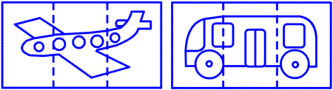
Выберите из набора магнитных букв букву, место которой в слове будет определять ваш ребенок. Выберите вид транспорта для "путешествия буквы". Расскажите ребенку, что буква может занять только то место в самолете/автобусе/поезде/корабле, которое указано в билете. Для того чтобы узнать, какое место занимает буква, нужно определить место звука в слове (в начале, в середине, в конце). "Билет" называете вы, а ребенок размещает букву в транспорте.
Например, вы договорились, что сегодня путешествует буква Ш. Ребенок выбирает для нее самолет. Вы называете "билет" - слово ШУТКА (утрированно произносите Ш-Ш-ШУТКА). Ребенок определяет, что звук Ш в этом слове находится в начале слова и "сажает" букву в начало салона. Поменяйте билет - назовите слово КАМЫШ (произносите утрированно КАМЫШ-Ш-Ш). Ребенок "посадит" букву Ш в хвост самолета. Снова поменяйте билет - утрированно произнесите слово КРЫШ-Ш-ША. Ребенок "посадит" букву Ш в середину салона, т. к. звук Ш в слове КРЫША находится в середине слова. Предложите ребенку обманный билет - слово ЖУК. В этом слове буквы "Ш" нет, поэтому ребенок снимет букву с самолета.
Вариант:
В качестве "билетов" используйте предметные картинки, в названиях которых есть "буква-путешественница". Не забывайте предлагать ребенку и картинки, в названии которых нет этой буквы, чтобы ребенок учился определять ее отсутствие в словах.

Рекомендуемая и используемая литература
Александрова Э, И. , Тимченко Л. И. Развивающие прописи (Ч . Пиши и соображай). – М. : Инфолайн, 1994.
Безруких М, М., Ефимова С. П. Упражнения для занятий с детьми, имеющие трудности при обучению письму. – М.: Новая школа, 1994.
Грек В. А. Рисую штрихом. – Минск: Скарына, 1992.
Козырева А. М. Как научиться читать / Серия «Детский сад день за днем». – Ярославль: Академия развития , 2002 .
Лайло В. В. Изучение алфавита и развитие восприятия. – М.: Дрофа, 2000.
ЛялягинаЕ. С. Тетрадь для штриховки №1, №2. – СПб.: Школа «Эпиграф», 2002.
Милостивенко Н. Г. Методические рекомендации по предупреждению ошибок чтения и письма у детей. Из опыта работы. – СПб.: Стройлеспечать, 1995
Потапова Е.Н. Радость познания. – М.: Просвещение, 1990.
Синицына Е. И. Умные пальчики. –М.: Лист, 1998.

